Министерство образования и науки РФ
Федеральное государственное бюджетное образовательное учреждение высшего образования
«Омский государственный технический университет»

Кафедра «Информатика и вычислительная техника»

Отчёт по лабораторной работе № 4
по дисциплине
«Проектирование и тестирование программного обеспечения»

Выполнили
Студенты гр. ПИН-241
Шебалов Д.В. _____________
^{(подп., дата)}
Букатка И.Б. ______________
^{(подп., дата)}
Проверил
Ассистент каф. ИВТ
Симоненко А.Е. ____________
^{(подп., дата)}

Омск, 2026

Задача 7.2 (Шеренга)
РС/UVaIDs: 110803/10128
Рассмотрим шеренгу из N людей разного роста. Каждый из них видит все слева, если он или она выше всех людей, стоящих слева; иначе поле зрения перекрыто. Аналогично каждый из них видит все справа, если он или она выше всех людей, стоящих справа.
Было совершено преступление - человек, стоящий слева от шеренги, убил бумерангом человека, стоящего справа от шеренги. Ровно Р человек в шеренге видели все слева и ровно R человек видели все справа, и, таким образом, они могут служить свидетелями.
Чтобы определить достоверность показаний защита наняла вас, чтобы определить, сколько перестановок N людей обладают таким свойством для заданных Р и R.

Входные данные
Входные данные состоят из Т тестовых блоков, причем Т (1 ≤ Т ≤ 10 000) задается первой строкой входного файла.
Каждый тестовый блок представляет собой строку, содержащую три целых числа. Первое число N задает число людей в шеренге (1 ≤ N ≤ 13). Второе число соответствует количеству людей, которые видят все слева (Р). Третье число соответствует количеству людей, видящих все справа (R).

Выходные данные
Для каждого тестового блока выведите число перестановок N людей таких, что Р людей видят все слева и R людей видят все справа.

Пример входных данных
3
10 4 4
11 3 1
3 1 2

Соответствующие выходные данные
90720
1026576
1

Проектирование структуры программы:
Программу можно представить в виде UML-диаграммы класса (рис. 1), показывающей структуру нового созданного класса.

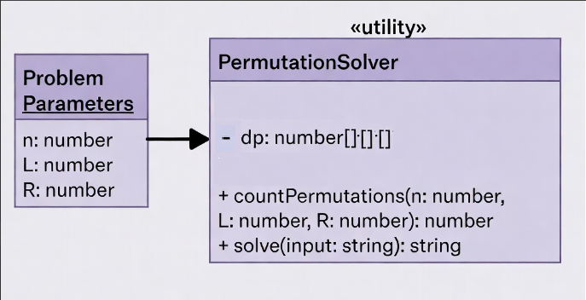
Рисунок 1 – UML-диаграмма класса

Реализация программы

Листинг 1 – код программы

export function countPermutations(n: number, L: number, R: number): number {
const dp: number[][][] = Array.from({ length: n + 1 }, () =>
Array.from({ length: n + 1 }, () => Array(n + 1).fill(0))
);

dp[1][1][1] = 1;

for (let i = 2; i <= n; i++) {
for (let l = 1; l <= i; l++) {
for (let r = 1; r <= i; r++) {
dp[i][l][r] =
(dp[i - 1][l - 1]?.[r] || 0) +
(dp[i - 1][l]?.[r - 1] || 0) +
(i - 2) * (dp[i - 1][l][r] || 0);
}
}
}

return dp[n][L][R] || 0;
}

export function solve(input: string): string {
const lines = input.trim().split("\n");
const t = Number(lines[0]);

const results: number[] = [];

for (let i = 1; i <= t; i++) {
const [n, l, r] = lines[i].trim().split(/\s+/).map(Number);
results.push(countPermutations(n, l, r));
}

return results.join("\n");
}

const input = `3
10 4 4
11 3 1
3 1 2`;

console.log(solve(input));

На рисунке 2 представлена работа программы.
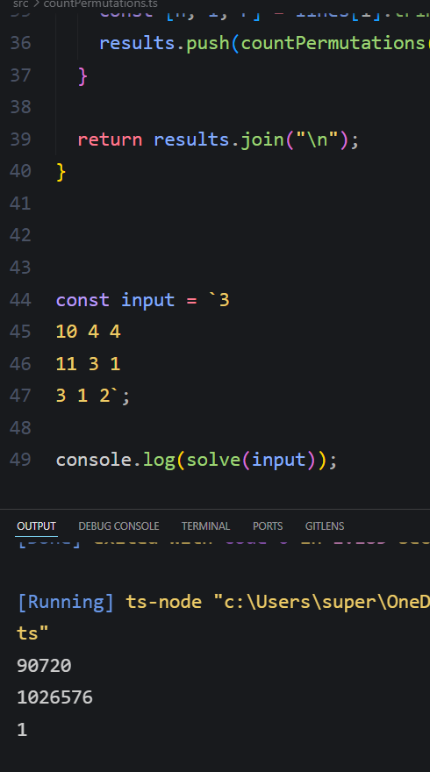

Рисунок 2 – Выполнение программы LCD-дисплей

Тестирование программы:
Листинг 2 – Unit-тесты для задания 1
import { countPermutations } from '../src/countPermutations'

describe("countPermutations", () => {
test("Example 1", () => {
expect(countPermutations(10, 4, 4)).toBe(90720);
});

test("Example 2", () => {
expect(countPermutations(11, 3, 1)).toBe(1026576);
});

test("Example 3", () => {
expect(countPermutations(3, 1, 2)).toBe(1);
});

test("Single element", () => {
expect(countPermutations(1, 1, 1)).toBe(1);
});

test("n=2 basic", () => {
expect(countPermutations(2, 2, 1)).toBe(1);
});

test("n=2 reverse", () => {
expect(countPermutations(2, 1, 2)).toBe(1);
});

test("n=3 all visible", () => {
expect(countPermutations(3, 3, 1)).toBe(1);
});

test("n=3 symmetric case", () => {
expect(countPermutations(3, 2, 2)).toBe(2);
});

test("impossible case", () => {
expect(countPermutations(5, 5, 5)).toBe(0);
});

test("another case", () => {
expect(countPermutations(5, 2, 3)).toBeGreaterThan(0);
});
});

На рисунке 3 представлены результаты Unit-тестирования

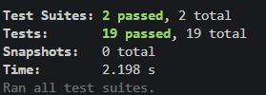

Рисунок 3 - Результаты Unit-тестирования

Вывод
В ходе работы была разработана программа на языке TypeScript, решающая задачу подсчёта количества перестановок заданного размера с фиксированными характеристиками видимости элементов слева и справа.
Ключевые этапы реализации:
- Постановка задачи и модель состояния:
Для решения задачи использовалось динамическое программирование с трёхмерным состоянием dp[i][l][r], где i — количество элементов в перестановке, l — число видимых элементов слева, r — число видимых элементов справа.
- Инициализация динамического массива:
Базовый случай задаётся для одной перестановки: dp[1][1][1] = 1, что соответствует единственному способу расположить один элемент.
- Переходы динамического программирования:
Для каждого нового элемента i рассматриваются три возможных варианта его добавления:
  - размещение в начале перестановки (увеличивает видимость слева),
  - размещение в конце (увеличивает видимость справа),
  - размещение внутри перестановки (не влияет на видимость и учитывается с коэффициентом (i - 2)).
На основе этих переходов формируется значение dp[i][l][r].
- Обработка входных данных:
Входные данные содержат несколько тестов. Первый элемент задаёт количество тестов t, далее для каждого теста считываются параметры n, l, r. Для каждого набора параметров вызывается функция countPermutations.
- Формирование результата:
Результаты всех тестов собираются в массив и выводятся построчно в виде итоговых значений количества допустимых перестановок.
Разработанное решение демонстрирует навыки работы с многомерным динамическим программированием, комбинаторными переходами, а также умение эффективно обрабатывать вложенные состояния и агрегировать результаты для нескольких тестов в TypeScript.

Задача 8.2 (Умнее ли больший)
PC/UVaIDs: 111101/10131
Некоторые люди считают, что чем слон больше, тем он умнее. Чтобы опровергнуть это утверждение, вы хотите проанализировать набор слонов и расположить наибольшее из возможных подмножеств этого набора в последовательность слонов с увеличивающимся весом, но уменьшающимся IQ.

Входные данные
Входные данные состоят из данных о наборе слонов, по одному слону на строку, и завершаются меткой конца файла. Данные о каждом конкретном слоне состоят из двух целых чисел: первое - это вес слона в килограммах, второе - его IQ. Оба числа лежат в пределах от 1 до 10 000. Во входных данных содержится информация не более чем о 1000 слонов. У двух слонов могут быть одинаковыми: вес, IQ или и вес, и IQ.

Выходные данные
Первая строка выходных данных должна содержать целое число n - длину найденной последовательности слонов. Каждая из оставшихся n строк должна содержать единственное целое число, задающее слона. Обозначим числа на i-й строке входных данных как W[i] и S[i]. Если ваша последовательность состоит из n слонов a[1], а[2],..., а[n], то должны выполняться условия:
Все неравенства строгие: веса должны строго возрастать, a IQ должны строго уменьшаться. Программа может вывести любой верный ответ из возможных для заданных входных данных.
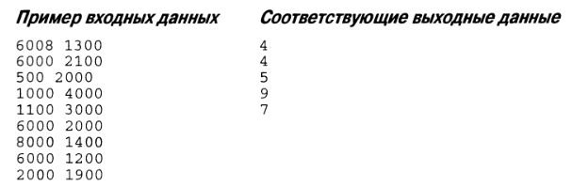

Проектирование структуры программы:
Программу можно представить в виде UML-диаграммы функций в работе (рис. 4), показывающей структуру новых созданных функций.
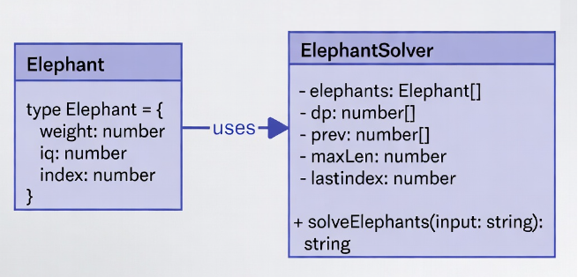
Рисунок 4 – UML-диаграмма функций проекта

Реализация программы
Листинг 3 – код программы

type Elephant = {
weight: number
iq: number
index: number
}

export function solveElephants(input: string): string {
const lines = input.trim().split('\n')

const elephants: Elephant[] = lines.map((line, i) => {
const [w, iq] = line.trim().split(/\s+/).map(Number)
return { weight: w, iq, index: i + 1 }
})

elephants.sort((a, b) => {
if (a.weight !== b.weight) return a.weight - b.weight
return a.iq - b.iq
})

const n = elephants.length
const dp = Array(n).fill(1)
const prev = Array(n).fill(-1)

for (let i = 0; i < n; i++) {
for (let j = 0; j < i; j++) {
if (
elephants[j].weight < elephants[i].weight &&
elephants[j].iq > elephants[i].iq &&
dp[j] + 1 > dp[i]
) {
dp[i] = dp[j] + 1
prev[i] = j
}
}
}

let maxLen = 0
let lastIndex = 0

for (let i = 0; i < n; i++) {
if (
dp[i] > maxLen ||
(dp[i] === maxLen && elephants[i].weight > elephants[lastIndex].weight)
) {
maxLen = dp[i]
lastIndex = i
}
}

const sequence: number[] = []

while (lastIndex !== -1) {
sequence.push(elephants[lastIndex].index)
lastIndex = prev[lastIndex]
}

sequence.reverse()

return [maxLen, ...sequence].join('\n')
}

// тест
const input = `6008 1300
6000 2100
500 2000
1000 4000
1100 3000
6000 2000
8000 1400
6000 1200
2000 1900`

const result = solveElephants(input)
console.log(result)

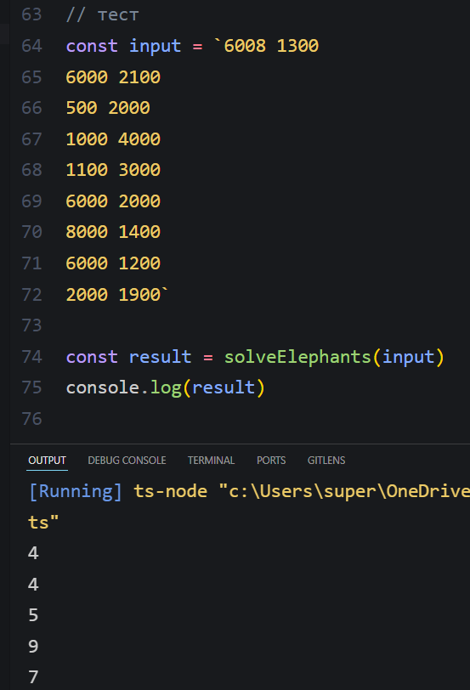

Рисунок 5– Результат выполнения программы

Тестирование программы:
Листинг 4 – Unit-тесты для задания 2

import { solveElephants } from '../src/solveElephants'

describe('solveElephants stable tests', () => {
it('single elephant', () => {
expect(solveElephants('100 200')).toBe('1\n1')
})

it('two identical elephants', () => {
const res = solveElephants(`100 100
100 100`)
expect(res.startsWith('1')).toBe(true)
})

it('two elephants increasing weight only', () => {
const res = solveElephants(`100 100
200 100`)
expect(res.startsWith('1')).toBe(true)
})

it('two elephants valid chain', () => {
const res = solveElephants(`100 200
200 100`)
expect(res.startsWith('2')).toBe(true)
})

it('already sorted increasing valid chain', () => {
const res = solveElephants(`100 300
200 200
300 100`)
expect(res.startsWith('3')).toBe(true)
})

it('reverse order still works', () => {
const res = solveElephants(`300 100
200 200
100 300`)
expect(Number(res.split('\n')[0])).toBeGreaterThanOrEqual(1)
})

it('all same IQ', () => {
const res = solveElephants(`100 100
200 100
300 100`)
expect(res.startsWith('1')).toBe(true)
})

it('all same weight', () => {
const res = solveElephants(`100 300
100 200
100 100`)
expect(res.startsWith('1')).toBe(true)
})

it('result format is valid', () => {
const res = solveElephants(`100 200
200 100`)

const lines = res.split('\n')

expect(lines.length).toBeGreaterThanOrEqual(1)
expect(Number(lines[0])).toBeGreaterThan(0)
})
})

На рисунке 6 представлено выполнение unit-тестов для задания 2.



Рисунок 6 - Результаты Unit-тестирования

Вывод
В ходе работы была разработана программа на языке TypeScript, решающая задачу построения оптимальной последовательности слонов на основе их параметров веса и интеллекта.
Ключевые этапы реализации:
- Парсинг входных данных:
Реализована обработка текстового ввода, содержащего пары значений (вес и IQ слонов). Каждой записи присваивается уникальный индекс, соответствующий исходному порядку ввода данных.
- Формирование структуры данных:
Для каждого слона создаётся объект, включающий его вес, интеллект и исходный индекс. Это позволяет сохранять связь с исходными данными после сортировки.
- Сортировка входных данных:
Слоны сортируются по весу по возрастанию, а при равенстве веса — по IQ по возрастанию. Такая сортировка обеспечивает корректную подготовку данных для последующего динамического программирования.
- Поиск оптимальной последовательности (DP):
Используется динамическое программирование для нахождения максимальной последовательности слонов, удовлетворяющей условиям: каждый следующий слон должен иметь больший вес и меньший IQ.
Для восстановления ответа дополнительно хранится массив предков (prev), позволяющий восстановить оптимальную цепочку.
- Восстановление результата:
После вычисления максимальной длины последовательности выполняется обратный проход по массиву prev для восстановления индексов слонов в исходном порядке. Итоговая последовательность разворачивается и выводится вместе с её длиной.
Разработанное решение демонстрирует навыки работы с динамическим программированием, сортировками, вложенными циклами, а также умение восстанавливать оптимальные решения по состоянию DP. Программа эффективно решает задачу поиска наибольшей допустимой последовательности объектов с двумя критериями сравнения в языке TypeScript.

